Ассоциация Деревянного Домостроения в рамках проведения первой национальной премии "Философия дерева" продолжает серию интересных репортажей о жизни и деятельности членов жюри Премии – «Жизнь Деревянных Людей (ЖДЛ)».

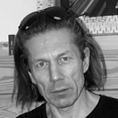
Евгений Крупин,
компания HolzProektBüro. По образованию – гуманитарий. Опыт в сфере строительства более 15 лет. Первым в России применил технологию Buldog, использовал технологию holzmetal в тяжёлых соединителях и технологию timber concrete. Занимался проработкой сетчатой параметрической конструкции для ARTPLAY из нового LVL. II место в конкурсе Министерства образования РФ «Новый облик детских садов» с проектом ДС по технологии CLT . Увлечения: литература, кино.

.___________________________________________________

Что привело Вас в сферу деревянного домостроения?
Работы по устройству кровель были первым опытом с деревянными конструкциями.
Расскажите о самом ярком проекте по строительству или обустройству с использованием древесины?
Пожалуй, самым интересным до сих пор остаётся проект устройства входной группы в здание фитнесс-комплекса. Во-первых, с архитектурной точки зрения получился яркий и необычный объект. Во-вторых, удалось применить ряд технологических новинок, которые в России никто прежде (а многие до сих пор) никто не применял.
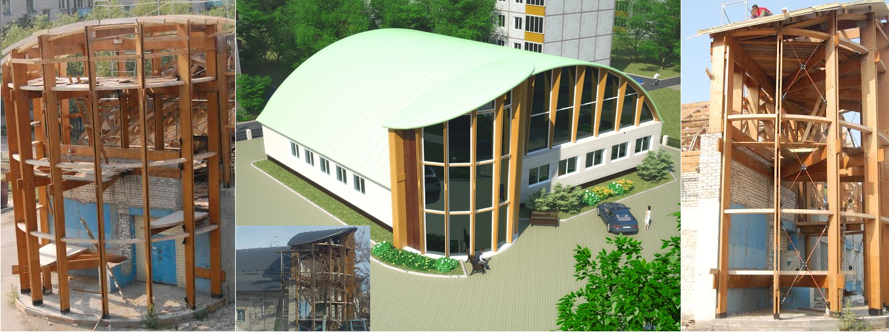
Возможно ли создать /построить здание, отвечающий всем потребностям современного человека и при этом функционально не нарушающим природный баланс?
Теоретически это не возможно, поскольку воздействие человеческой деятельности (техногенный фактор) априори негативно сказывается на природной среде.

Какие направления/технологии наиболее перспективны в деревянном домостроении сегодня, и какие из них могут выйти на первый план в будущем?
Технология, определяющая современный вектор деревянного строительства – использование CLT-панелей. Будущее за применением бамбука.

Что для Вас «Философия дерева»?
Если говорить о премии, то небольшая надежда, что эта премия послужит популяризации применения древесины в строительстве, позволит сформироваться в России классу профессионалов от плотника до архитектора, кто понимает специфику и любит работать с деревом.

